ÇANKAYA İŞ SAĞLIĞI VE GÜVENLİĞİ MERKEZİ
Adres: Gazi Mah. Silahtar Cad. No:134 Yenimahalle/ANKARA Tel: (+90) 312 211 16 80 (pbx) Faks: (+90) 312 211 16 83 www.www.cankayasaglik.com.tr

İŞBAŞI İSG KONUŞMALARI
(TOOLBOX TALKS)
No: 245 Sayfa No: 1/4

MOBİL BETON POMPALARI

Destek Ayaklarının Açılması II: Kısa Açılım

References:
Portland Cement Association (PCA) – Cement and Concrete
Basics/Working Safely With Concrete
Construction Forestry Mining Engineers Union (CFMEU) Safety Alert 2005
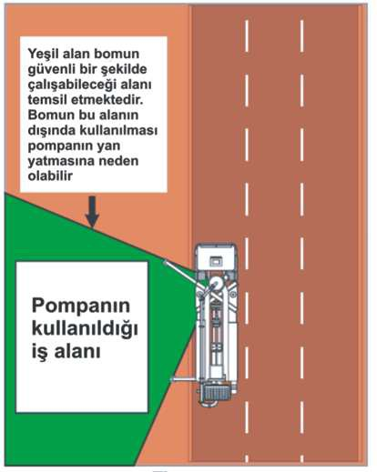
“Kısa Açılım” terimi; destek ayaklarının dökümün
yapıldığı tarafın aksi yönünde açılmaması
prensibine denir (Şekil 1). Tavsiye edilmez fakat
bazı özel durumlarda gerekebilir ve uygun
prosedürler kullanılarak güvenli bir şekilde
gerçekleştirilmesi gerekir. Destek ayaklarının
dökümün yapıldığı tarafın aksi yönünde uzatılması
mümkün değil ise, destek ayakları sadece indirilebilir
fakat uzatılmaz.

Şekil 1
Kısa Açılım

“Kısa Açılım” uygulamasında devrilme ile sonuçlanacak bir kazadan kaçınmak için aşağıdaki
kurallara uyulmalıdır;
• Uzman bir personelin “Kısa Açılım” uygulamasının gerektiğini belgelemesi gerekir.
• Mümkünse destek ayakları tamamen uzatılmalıdır
• Destek ayakları döküm alanının kenarında kesinlikle kısa açılmaz.
• Bom, açılan destek ayaklarının eksenleri dışında bir noktada çalıştırılmaz. Ağırlık
merkezi bu eksenler dışına çıktığında pompa devrilebilir.
• Üreticinin ya da uzman bir personelin oluşturduğu yazılı prosedürler takip edilmelidir.
• Destek ayaklarının hepsinin uzatılmayacağı unutulmamalıdır. Devrilmelerin genel
sebebi bu gerçeği unutmaktan kaynaklanır.
Aşağıdaki adımlar bu uygulamanın mümkün olan en güvenli şekilde gerçekleştirilmesini
sağlar:

1. Herhangi bir destek ayağını açmadan önce, kule etrafındaki hidrolik hortumların ne
yönde sarılmış olduğunu kontrol edin. Pompayı, uzatılmamış destek ayakları tarafında
hareket ettirmeden, tamamen uzatılmış destek ayakları tarafında açabiliyor olmanız
gerekir. (Şekil 2)

ÇANKAYA İŞ SAĞLIĞI VE GÜVENLİĞİ MERKEZİ
Adres: Gazi Mah. Silahtar Cad. No:134 Yenimahalle/ANKARA Tel: (+90) 312 211 16 80 (pbx) Faks: (+90) 312 211 16 83 www.www.cankayasaglik.com.tr

İŞBAŞI İSG KONUŞMALARI
(TOOLBOX TALKS)
No: 245 Sayfa No: 2/4

2. Bom yanlış tarafa doğru yönlendirilmiş ise, bomu tekrar yuvasına oturtmak için
yükseltip 360 derece döndürürken destek ayaklarını tamamen uzatarak açmanız,
sonrasında “Kısa Açılım” işlemini gerektiren taraftaki destek ayaklarını geri çekmeniz
gerekir. Gerekiyorsa, bunu yapmak için pompa güvenli bir bölgeye götürülmelidir.
3. Döküm alanı tarafındaki destek ayaklarını tamamen uzatın (Şekil 1). Toprak şartları
için uygun destek ayağı kullanın.
4. Bir sonraki sayfada anlatılan nedenlerden dolayı, döküm alanının aksi yönünde
bulunan destek ayakları kısmen uzatılmamalıdır. Fakat bu taraftaki destek ayakları
dengeyi sağlamak için indirilmelidir.
5. Bom yükseltildikten sonra, tamamen uzatılarak açılmış olan destek ayakları ve
indirilmiş olan destek ayakları arasındaki alana getirilmeden önce açılmamalıdır.
Sonrasında uç borusu takılmalı veya serbest bırakılmalıdır.
6. Bom, dökümün hiçbir aşamasında, tamamen uzatılarak açılmış olan destek ayaklarının
eksenleri haricinde bir alanda kullanılmamalıdır (Şekil 1).
7. Döküm işinin bitmesinin ardından; temizleme topu kullanılarak yapılan temizlik
işlemleri ve bomun toplanması, bomun tamamen uzatılarak açılmış destek ayaklarının
tarafında kalması suretiyle yapılır.
8. Uzatılmış destek ayakları bom tamamen toplanana kadar kapatılmamalıdır.

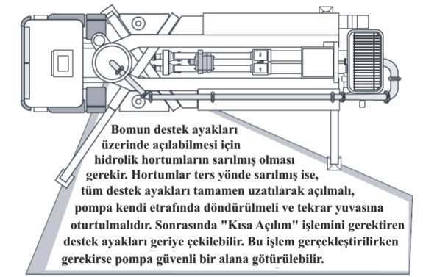
Şekil 2

Açılımdan önce hidrolik hortumların
Kontrolü

Destek ayakları kısmen uzatılmamalıdır

Oluşabilecek yapısal hasarlar (Şekil 3 ve 4)

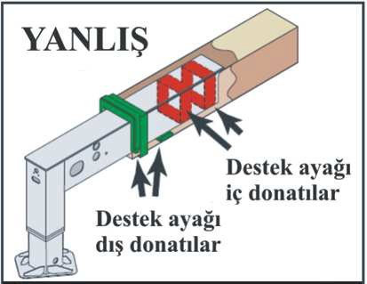

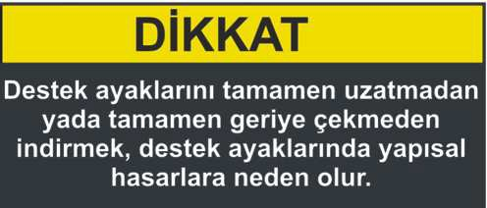

(Şekil 3)

ÇANKAYA İŞ SAĞLIĞI VE GÜVENLİĞİ MERKEZİ
Adres: Gazi Mah. Silahtar Cad. No:134 Yenimahalle/ANKARA Tel: (+90) 312 211 16 80 (pbx) Faks: (+90) 312 211 16 83 www.www.cankayasaglik.com.tr

İŞBAŞI İSG KONUŞMALARI
(TOOLBOX TALKS)
No: 245 Sayfa No: 3/4

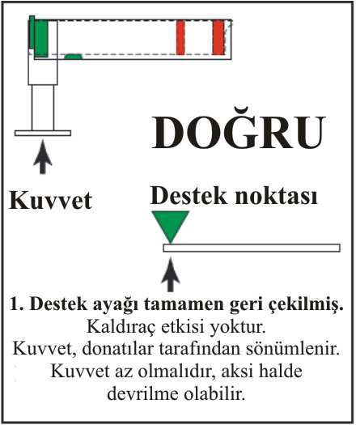
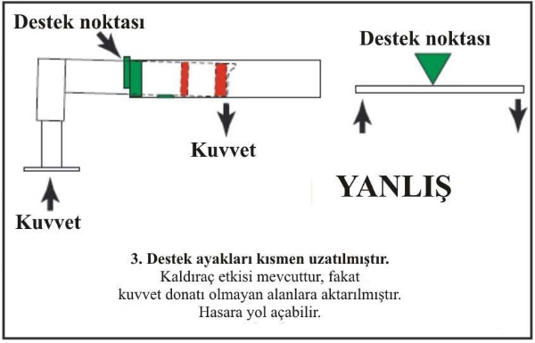
Destek ayağının güçlendirme (donatı) alanlarını gösteren şekil. (silindirik destek ayakları için de geçerlidir)
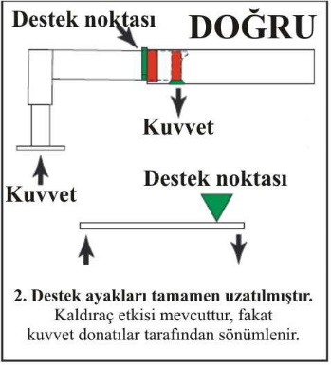
Şekil 4

Üç farklı senaryo için destek ayağı donatı alanlarının maruz kaldığı kuvvetler

Açılan destek ayaklarının kısmen uzatılması hiçbir zaman kabul edilebilir değildir. Destek ayaklarını tamamen uzatılmamış ya da tamamen geri çekilmiş pozisyondan farklı bir durumda yere indirmek, destek ayaklarının iç ve dış donatılarına hasar verebilir. (Şekil 3) Şekil 4’te gösterilen senaryolar estek ayaklarının karşılaşabileceği tüm durumları açıklamaktadır. Senaryo 1’de, tamamen geriye çekilmiş destek ayaklarının üzerinde bomun asla açılmaması gerektiği unutulmamalıdır.

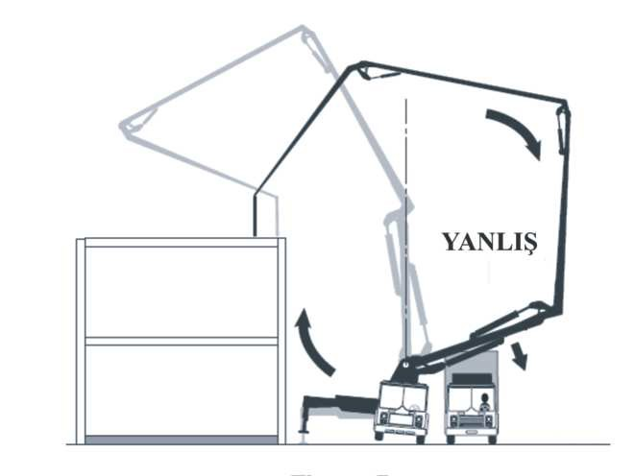
Devrilme ve Trafiği Engelleme

Bomu kapatırken ağırlık merkezinin
“Kısa Açılım” uygulanan tarafa
kaymamasına dikkat edilmelidir.
Ayrıca, devrilme ihtimali göz önünde
bulundurularak, trafiği engelleyecek
bir bölgede çalışma yapılmamalıdır.

Şekil 5
Bom toplanırken merkezden fazla
uzaklaştırıldığında yaşanacak devrilme tehlikesi

ÇANKAYA İŞ SAĞLIĞI VE GÜVENLİĞİ MERKEZİ
Adres: Gazi Mah. Silahtar Cad. No:134 Yenimahalle/ANKARA Tel: (+90) 312 211 16 80 (pbx) Faks: (+90) 312 211 16 83 www.www.cankayasaglik.com.tr

İŞBAŞI İSG KONUŞMALARI
(TOOLBOX TALKS)
No: 245 Sayfa No: 4/4

SORUMLULUKLAR

Müteahhitler

Bir müteahhit kendi işi için doğru kapasitedeki beton pompasını sipariş etmelidir
• Örneğin, mevcut iş için yetersiz kalacak bir bom sipariş edildiyse, döküm alanına çok
fazla yaklaşmak zorunda kalınacaktır.
• Bom mevcut iş için büyükse, denge ayaklarının zemini daha sağlam desteklenecek ve
daha büyük bir kurulum alanı gerekecektir.
• Pompanın kurulması için gereken alanı, pompa iş için sahaya ulaşmadan önce
ayarlayın.
• Operatörü zemin hakkında bilgilendirin. Zeminde dolgu olup olmadığı, hangi
kısımların yumuşak, çamurlu veya sağlam olduğu konusunda bilgi verin.
• Denge ayakları için gerekli zemin desteklerini pompa sahaya ulaşmadan önce organize
edin. (toprak yapısının kötü olduğu biliniyorsa, çelik plakalar da konulabilir)
• Kurulumu gözlemleyin. Operatörün işin kolayına kaçmasını veya uygunsuz hareket
etmesini engelleyin.

Sevkiyat Görevlisi

Sevkiyat görevlisi pompa siparişi veren müteahhit ile iletişim halinde olur;
• Mümkünse, ihtiyaç duyulan pompa büyüklükteki pompayı gönderir.
• İhtiyaç duyulan büyüklükteki pompa gönderilemiyor ve ihtiyaç duyulandan büyük ya
da küçük bir pompa gönderilecekse, müteahhiti ortaya çıkabilecek problemler
konusunda uyarır
• Yer altı, zemin ve trafik durumu hakkında bilgi alır.

Operatör

Operatör bu işin sorumlusudur ve kurulum hakkında aşağıdaki örnekler gibi iyi kararlar
almalıdır;
• Bomun “Kısa Açılım” durumundaki hareket kapasitesini bilmeli ve bomun hareket
sınırlarını aşmamalıdır.
• Uzatılan denge ayakları kesinlikle kısmen uzatılmamalıdır.
• İnsanları mümkün olduğunda bomun altından uzak tutmalıdır.
Bu doküman üreticinin belirlediği uygulanabilir talimatların yerine kullanılmak üzere değil,
sadece destek amaçlı hazırlanmıştır.
Bu metnin orijinali Danny Mace ve Robert Edwards, ACPA tarafından düzenlenmiştir.

